Приложение 1
Критерии оценивания этапов викторины

- Этап «Представление команды»

Критерий оценки | Количество баллов
Представлены девиз, визитка и эмблема
Аккуратность, яркость, оригинальность оформления
Количество баллов

Оценивание проводится путем выставления баллов в соответствии критериям:
0 баллов – не соответствует;
0,5 баллов – соответствует частично;
- балл – соответствует полностью
Максимальное количество баллов – 2.
Штрафные баллы за нарушение временного режима и подсказки - 2

- Этап «Ubi concordia, ibi victoria» (Где согласие, там победа)

Критерий оценки | 1 пара | 2 пара | 3 пара | 4 пара | 5 пара | Итого
Правильно подобраны пары карточек по Основам микробиологии и иммунологии
Правильно подобраны пары карточек по Генетике человека с основами медицинской генетики

Оценивание проводится путем выставления баллов в соответствии критериям:
0 баллов – не соответствует;
1 балл – соответствует полностью.
Максимальное количество баллов – 10.
Штрафные баллы за нарушение временного режима и подсказки - 2

- Этап «Scientia potentia est» (Знание – сила)

Критерий оценки | 1 пара | 2 пара | 3 пара | 4 пара | 5 пара | Итого
Указано русское название и дано определение (описание, характеристика) объекта по Основам микробиологии и иммунологии
Указано русское название и дано определение (описание, характеристика) объекта по Генетике человека с основами медицинской генетики

Оценивание проводится путем выставления баллов в соответствии критериям:
0 баллов – не соответствует;
0,5 баллов – соотвествует частично;
1 балл – соответствует полностью.
Максимальное количество баллов – 10.
Штрафные баллы за нарушение временного режима и подсказки - 2

- Этап Amat victoria curam (Победа любит старание)

Критерий оценки | Количество
Выбраны афоризмы, соответствующие медицинской тематике

Оценивание проводится путем выставления баллов в соответствии критериям:
0 баллов – нет ответа;
1, 2 или 3 балла – соответствует количеству правильно выбранных афоризмов, соответствующим медицинской тематике.
Максимальное количество баллов – 3.
Штрафные баллы за нарушение временного режима и подсказки - 2

Приложение 2
Протокол подведения итогов жюри
Команда  (название, группа) | Количество баллов за этап «Ubi concordia, ibi victoria» (Где согласие, там победа) | Количество баллов за этап «Scientia potentia est» (Знание – сила) | Количество баллов за этап «Amat victoria curam»  (Победа любит старание) | Общее количество баллов

Распределение призовых мест
Команда  (название, группа) | Место

Состав жюри

№ п/п | Должность | Фамилия, имя, отчество
1.
2.
3.

Приложение 3
Карточки – вопросы для этапа 4.1.
Основы микробиологии и иммунологии

Латинский термин | Рисунок
anophĕles, -is f | 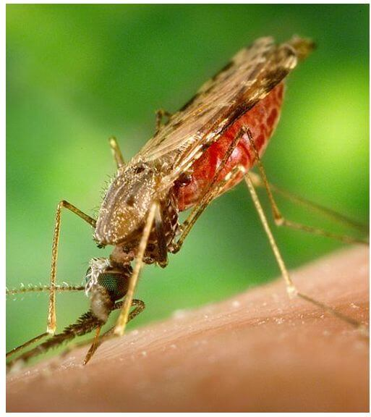
aureus, -a, -um | 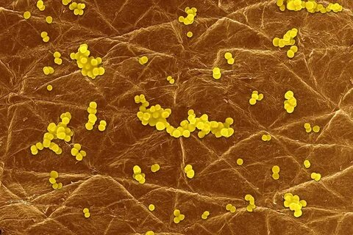
bacillum, -i n | 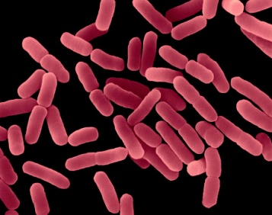
bacterium, -i n | 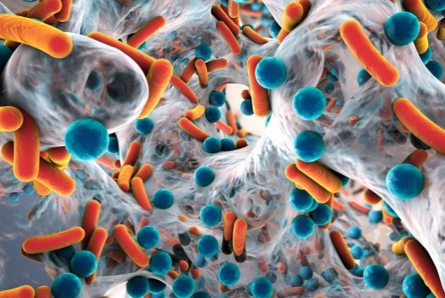
spira | 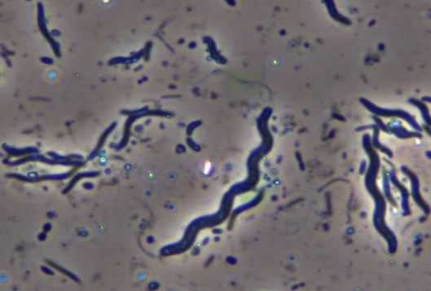
spira + haeta | 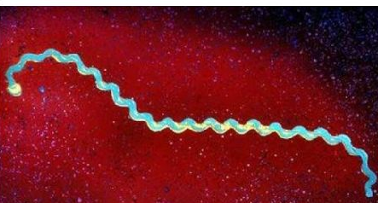
botulus | 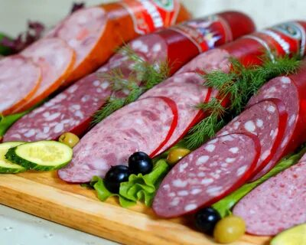
Pediculosis, is f | 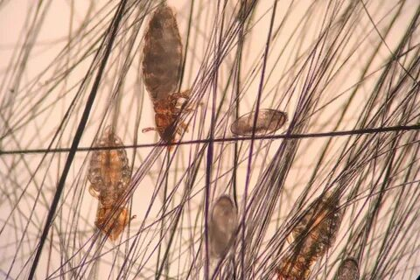
Rota, ae f | 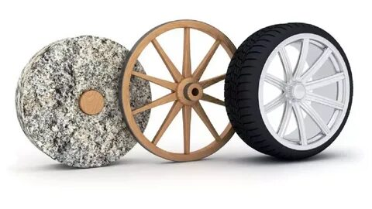
Filum, i n | 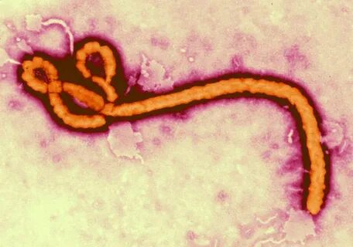
fungus, -i m | 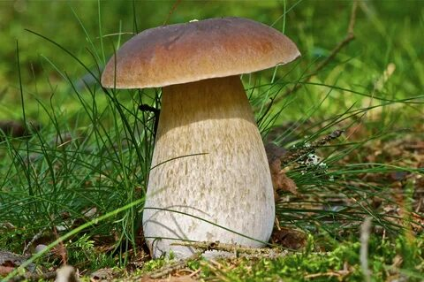
haema, -mătis n | 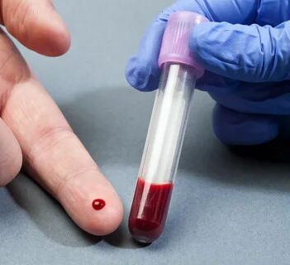
immunĭtas, -tātis f | 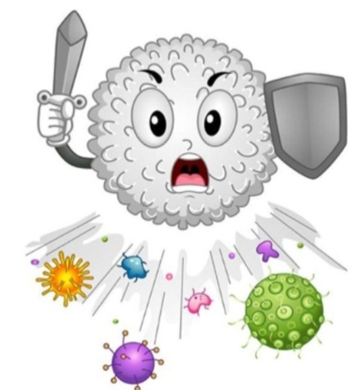
microscopium, -i n | 
microorganismus, -i m  microbion, -i n | 
mucоr, -ōris m | 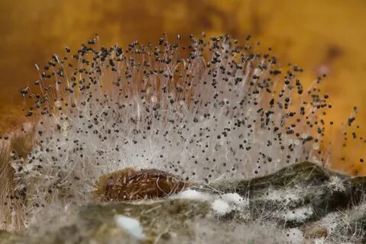
mycobacterium, -i n | 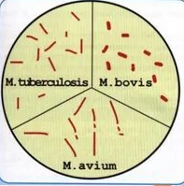
mycologia, -ae f | 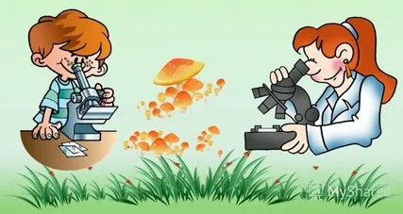
Nematōda  мн. число | 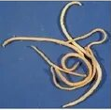
penicillum, -i n | 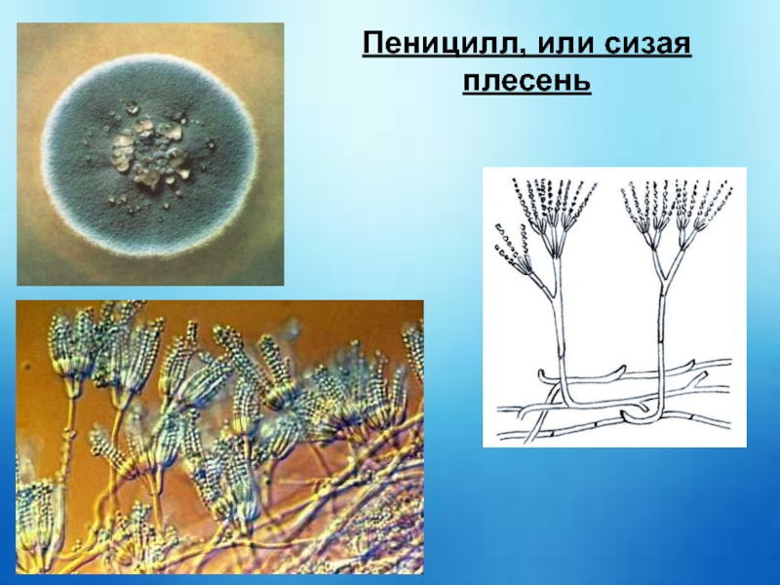
phagocytōsis, -is f | 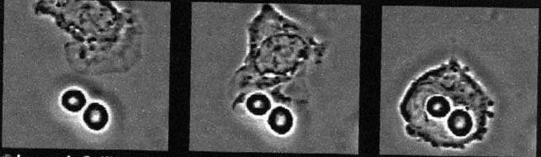
phagocўtus, -i m | 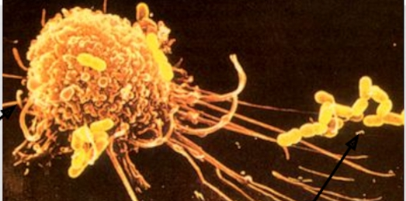
phytoncīda, -ōrum n | 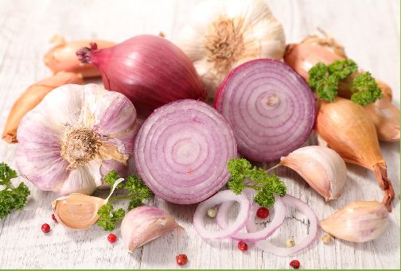
pilus, -i m | 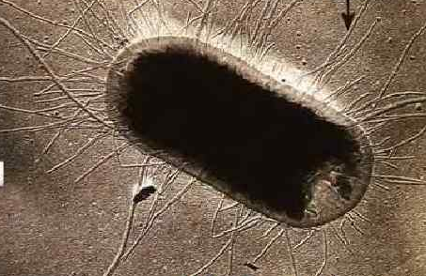
pseudopodium, -i n | 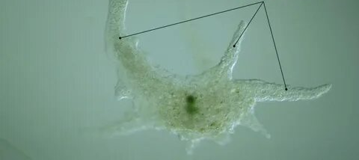
rabies, -ēi f | 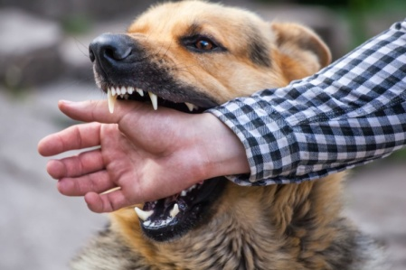
rattus, -i m | 
Morbi respiratorii infectiosi | 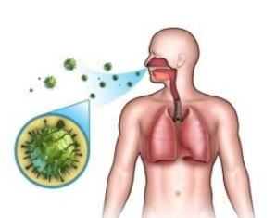
scutum, -i n | 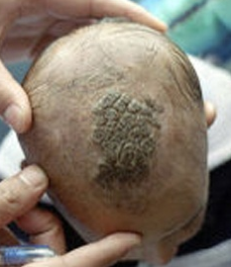
symbiōsis, -is f | 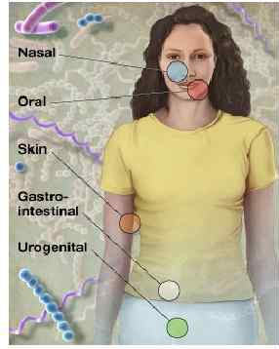
taenia, -ae f | 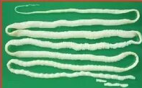
toxinum, i n | 
tubercŭlum, -i n | 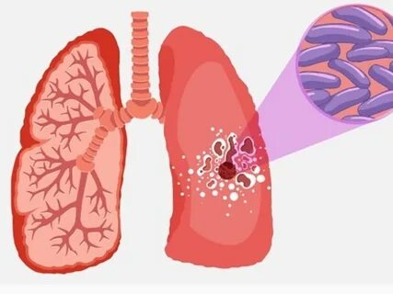
tuba, -ae m | 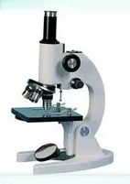
vacca, -ae f | 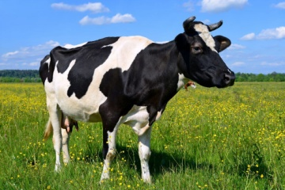
vibrio, -ōnis f | 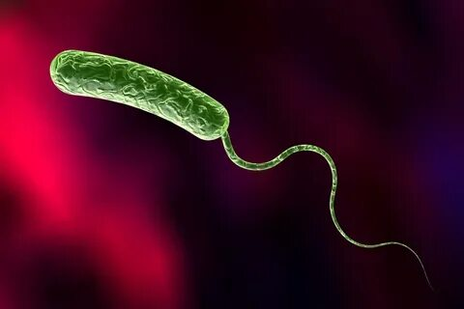
virulentus, -a, -um | 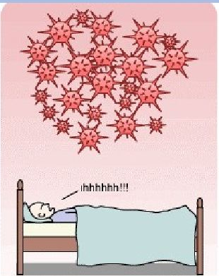
virus, -i n | 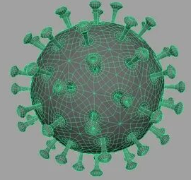
vivarium, -i n | 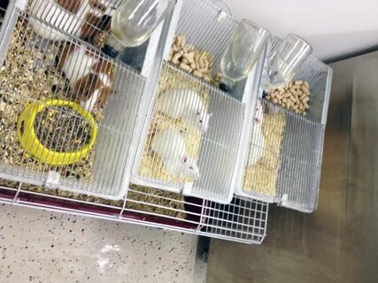

Карточки – вопросы для этапа 4.1.
Генетика человека с основами медицинской генетики

Латинский термин | Рисунок
genealogia, -ae f | 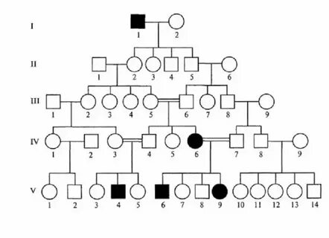
genotўpus, -i m | 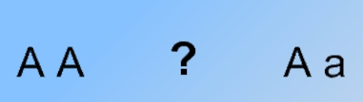
haema, -mătis n

hybrĭda, -ае m, f | 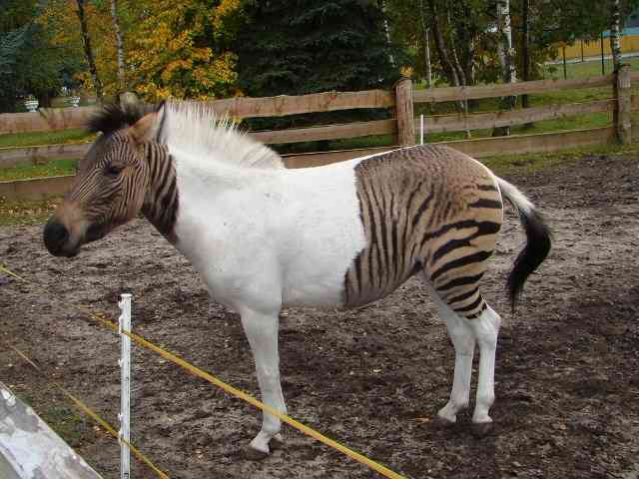
juvĕnis, -is m, f | 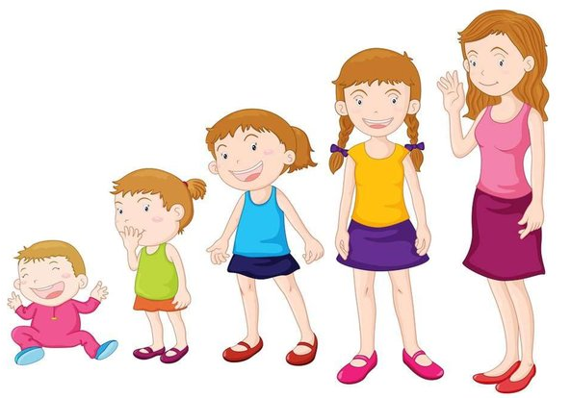
mutatio, -ōnis f | 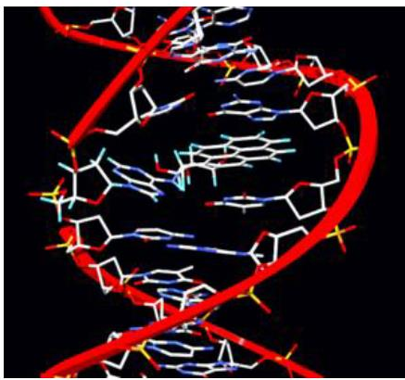
ontogenĕsis, -is f | 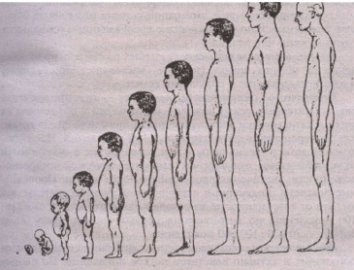
ovocellŭla, -ae f | 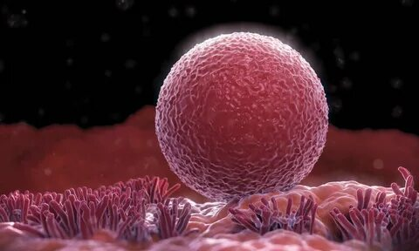
pubesco, pubui, –, -ĕre | 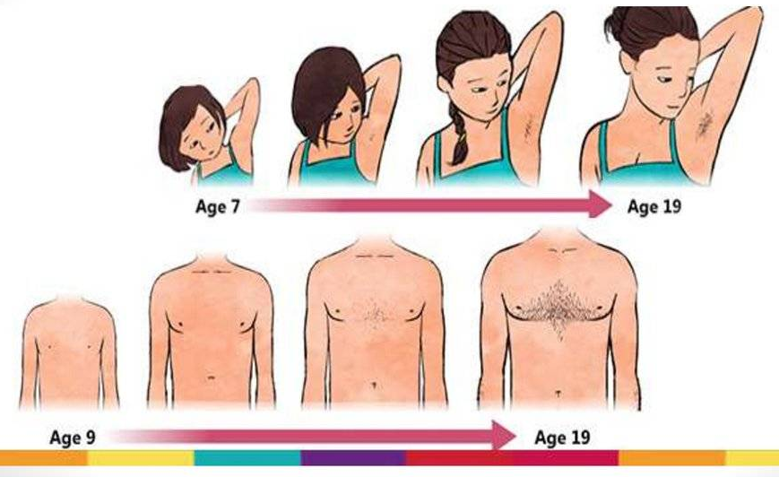
chromosōma,  -mătis n | 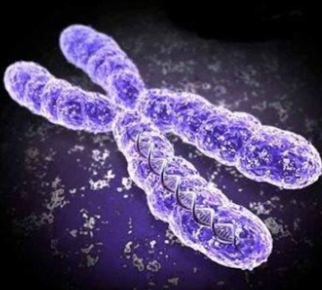
mitosis, is f | 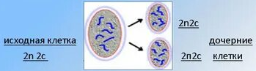
meiosis, is f | 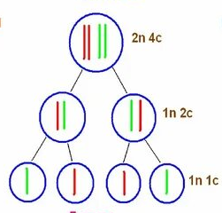
genōma, -mătis n | 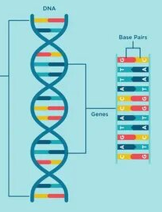
locus, i m | 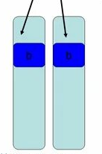
mutatio, onis f | 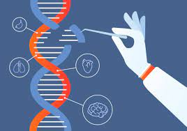
teratogenesis, is f | 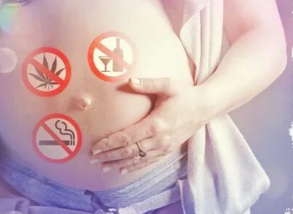
zygota, ae f | 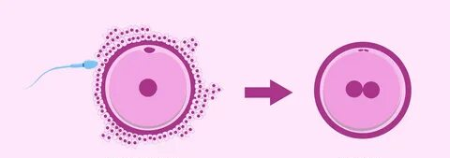
karyotypus, i n | 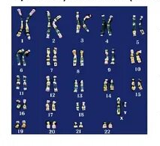
gemĭni, -ōrum m (pl. t.) | 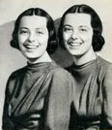
gametogenesis, is m | 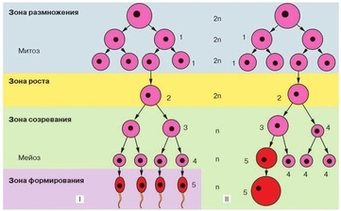
acidum nucleinicum | 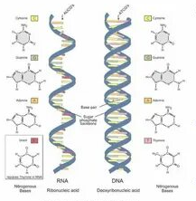

Приложение 4
Карточки – ответы
Основы микробиологии и иммунологии
Номер карточки | Русское название | Описание объекта
1 | Малярийный комар | Двукрылые насекомые, являются переносчиками паразитов человека — малярийных плазмодиев
2 | Золотистый | Золотистый стафилококк (S. aureus) – самый распространенный и агрессивный вид, вызывает более 60% стафилококковых инфекций и может поражать любые органы
3 | Палочка | Микроорганизмы цилиндрической формы
4 | Бактерия | Домен прокариотических микроорганизмов. Обычно достигают нескольких микрометров в длину, их клетки могут иметь разнообразную форму: от шарообразной до палочковидной и спиралевидной. Одна из первых форм жизни на Земле
5 | Изгиб | Бактерии, имеющие форму спирально изогнутых палочек с двумя-тремя завитками. Это безвредные микробы, за исключением возбудителя «болезни укуса крыс» у человека
6 | Изгиб, грива | Бактерии в виде тонкой нити с мелкими, тесно расположенными завитками, что делает их похожими на тонкую извитую спираль
7 | Колбаса | Ботулизм - пищевая токсикоинфекция в результате отравления продуктами, зараженными клостридиями и их токсинами
8 | Вшивость | Паразитарное заболевание кожи и волос, вызываемое кровососущими насекомыми
9 | Колесо | Rotavirus (ротавирус) - напоминает колесо с широкой ступицей, короткими спицами и чётко очерченным ободком
10 | Нить | Filovirus (филовирус) - вирусная частица имеет характерную вытянутую цилиндрическую форму, может быть прямым, изогнутым, скрученным
11 | Гриб | Царство живой природы, объединяющее эукариотические организмы, сочетающие в себе некоторые признаки как растений, так и животных
12 | Кровь | Жидкая и подвижная соединительная ткань внутренней среды организма
10 | Иммунитет | Способность организма поддерживать свою биологическую индивидуальность путём распознавания и удаления чужеродных веществ и клеток
11 | Микроскоп | Прибор, предназначенный для получения увеличенных изображений, а также измерения объектов или деталей структуры, невидимых или плохо видимых невооружённым глазом
12 | Микроорганизмы | Собирательное название живых организмов, которые слишком малы для того, чтобы быть видимыми невооружённым глазом
13 | Плесень | Белая плесень — род низших плесневых грибов. Широко распространены в верхнем слое почвы, также развиваются на продуктах питания и органических остатках. Некоторые виды вызывают болезни животных и человека
14 | Микобактерия | Кислотоустойчивые неподвижные грамположительные палочковидные (прямые или изогнутые) бактерии, способные образовывать нитевидные и мицелиальные структуры
15 | Микология | Раздел биологии, наука о грибах
16 | Нематоды, круглые длинные черви (класс) | Класс червей (около 20 тыс. видов), много паразитов человека, растений и животных
17 | Кисточка | Мицелий грибов ветвящийся, многоклеточный, бесцветный. Конидии в верхней своей части собраны в кисточку различной степени сложности
18 | Фагоцитоз | Процесс узнавания, активного захвата и поглощения микроорганизмов, разрушенных клеток и инородных частиц специализированными клетками иммунной системы
19 | Фагоцит | Клетки, которые обладают способностью к эндоцитозу
20 | Летучие вещества растений, способные убивать бактерии | Вещества растительного происхождения, обладающие антимикробным действием
21 | Волос, волосок | Тонкие полые нити белковой природы на поверхности бактериальных клеток, обладают антигенной активностью
22 | Псевдоподия, ложноножка | Непостоянные выпячивания клеточной мембраны, образующиеся под действием движения цитоплазмы
23 | Бешенство; ярость, неистовство | Остро протекающая вирусная болезнь, опасная для всех теплокровных животных и человека.  Вирус Rabies virus
24 | Крыса | Дератизация, комплекс мер по уничтожению грызунов
25 | Респираторная инфекция | Инфекционные заболевания, в которые вовлечены дыхательные пути
26 | Щит | Твердые бляшки вокруг основания волос, состоящих из грибков и обломков кожи
27 | Симбиоз, сожительство разных организмов | Длительное или постоянное тесное сожительство организмов разных видов, находящихся в различных (от взаимополезных до односторонне вредных) взаимоотношениях друг
28 | Повязка, лента | Ленточные гельминты подотряда Taeniata
29 | Яд | Вырабатываемые микроорганизмами, растениями и животными биологически активные вещества, способные нарушать гомеостаз у определенных групп прокариотов или эукариотов
30 | Бугорок | Бугорки, или шишки, образующиеся в различных тканях живого организма; они размягчаются, выделяют гной и принимают вид раны
31 | Труба, канал | Трубка в оптических приборах
32 | Корова | Иммунобиологические препараты, предназначенные для активной иммунопрофилактики
33 | Вибрион | Палочковидные грамотрицательные бактерии, способные двигаться при помощи одного или нескольких жгутиков
34 | Ядовитый | Способный вызвать болезнь; болезнетворный
35 | Яд; вирус | Неклеточный инфекционный агент, который может воспроизводиться только внутри клеток
36 | Зверинец, вольер | Помещение для содержания и разведения лабораторных животных, используемых для научных целей

Карточки – ответы
Генетика человека с основами медицинской генетики
Номер крточки | Русский термин | Описание объекта
1 | Родословная | Свод данных, описывающих происхождение тех или иных семей от других семей
2 | Генотип | Совокупность генов данного организма
3 | Кровь | Жидкая и подвижная соединительная ткань внутренней среды организма
4 | Гибрид, помесь | Организм или клетка, полученные вследствие скрещивания генетически различающихся форм
5 | Юноша, молодой человек; девушка, молодая женщина | Период онтогенеза, начинается после рождения и длится до полового созревания; у женщин до 21 года, у мужчин – до 22 лет
6 | Мутация, наследственные изменении | Стойкое (может быть унаследовано потомками) изменение генома
7 | Онтогенез | Индивидуальное развитие организма
8 | Яйцеклетка | Женская гамета
9 | Созревать, достигать совершеннолетия | Процесс изменений в организме подростка, вследствие которых он становится взрослым и способным к продолжению рода
10 | Хромосома | Нуклеопротеидные структуры в ядре эукариотической клетки, в которых сосредоточена бо́льшая часть наследственной информации и которые предназначены для её хранения, реализации и передачи
11 | Митоз | Непрямое деление клетки, в результате которого образуются генетически идентичные клетки
12 | Мейоз | Редукционное деление клетки с уменьшением числа хромосом в два раза
10 | Геном | Совокупность генетического материала гаплоидного набора хромосом
11 | Аллель | Различные формы одного и того же гена, расположенные в одинаковых локусах гомологичных хромосом, определяют направление развития конкретного признака
12 | Мутация | Внезапное изменение в геноме
13 | Тератогенез | Возникновение пороков развития под влиянием факторов внешней среды или в результате наследственных болезней
14 | Зигота | Диплоидная клетка, образующаяся в результате оплодотворения
15 | Кариотип | Набор хромосом, присущий клеткам данного биологического вида
16 | Близнецы | Дети, родившиеся в результате многоплодной беременности
17 | Гаметогенез | Образование и созревание репродуктивных клеток
18 | Нуклеиновая кислота | Биополимер, образованный остатками нуклеотидов, присутствует в клетках всех живых организмов и выполняет функции по хранению, передаче и реализации наследственной информации

Приложение 5
Перечень фраз для этапа 4.3
- Natura sanat, medicus curat (Природа излечивает, врач лечит болезни)
- Medicus philosophus est; non enim multa est inter sapientiam et medicinam
differentia (Врач – это философ, ведь нет большой разницы между мудростью и медициной)
- Medice, cura aegrotum, sed non morbum (Врач, лечи больного, а не болезнь)
- Medica mente, non medicamentis (Лечи умом, а не лекарствами)
- Invia est in medicina via sine lingua Latina (Непроходим путь в медицине без латинского языка)
- Ubi pus, ibi incision (Где гной – там разрез)
- Nulla dies sine linea (Ни дня без строчки)
- Noli nocere (Не навреди)
- Ignoti nulla curatio morbi (От неизвестной болезни нет лечения)
- Mens sana in corpore sano (В здоровом теле — здоровый дух)
- Vivere est cogitare (Жить – значит мыслить)
- Medicina soror philosophiae (Медицина – сестра философии)
- Rubor, tumor, calor, dolor et futctio laesa (Покраснение, отек, жар, боль и поврежденное место)
- Bene dignoscitur, bene curator (Хорошо распознается – хорошо лечится)
- Restitutio ad integrum (Восстановление до неповрежденного, т.е. полное восстановление)
Карточки афоризмов для этапа 4.3
КАРТОЧКА 1
- Natura sanat, medicus curat
- Alea jacta est
- Carpe diem
- Medicus philosophus est; non enim multa est inter sapientiam et medicinam differentia
- Medice, cura aegrotum, sed non morbum
КАРТОЧКА 2
- Cogito, ergo sum
- Medica mente, non medicamentis
- Invia est in medicina via sine lingua Latina
- De gustibus et coloribus non est disputandum
- Ubi pus, ibi incision
КАРТОЧКА 3
- Nulla dies sine linea
- Contra spem spero
- Noli nocere
- Ex nihilo nihil fit
- Ignoti nulla curatio morbi
КАРТОЧКА 4
- Mens sana in corpore sano
- Vivere est cogitare
- Medicina soror philosophiae
- Ignorantia non est argumentum
- Ira initium insaniae
КАРТОЧКА 5
- Rubor, tumor, calor, dolor et futctio laesa
- Bene dignoscitur, bene curator
- Mala gallina malum ovum
- Restitutio ad integrum
- Omnia mea mecum porto

Эталоны ответов на задание этапа 4.3
КАРТОЧКА 1
- Natura sanat, medicus curat (Природа излечивает, врач лечит болезни)
- Medicus philosophus est; non enim multa est inter sapientiam et medicinam differentia (Врач – это философ, ведь нет большой разницы между мудростью и медициной)
- Medice, cura aegrotum, sed non morbum (Врач, лечи больного, а не болезнь)
КАРТОЧКА 2
- Medica mente, non medicamentis (Лечи умом, а не лекарствами)
- Invia est in medicina via sine lingua Latina (Непроходим путь в медицине без латинского языка)
- Ubi pus, ibi incision (Где гной – там разрез)
КАРТОЧКА 3
- Nulla dies sine linea (Ни дня без строчки)
- Noli nocere (Не навреди)
- Ignoti nulla curatio morbi (От неизвестной болезни нет лечения)
КАРТОЧКА 4
- Mens sana in corpore sano (В здоровом теле — здоровый дух)
- Vivere est cogitare (Жить – значит мыслить)
- Medicina soror philosophiae (Медицина – сестра философии)
КАРТОЧКА 5
- Rubor, tumor, calor, dolor et futctio laesa (Покраснение, отек, жар, боль и поврежденное место)
- Bene dignoscitur, bene curator (Хорошо распознается – хорошо лечится)
- Restitutio ad integrum (Восстановление до неповрежденного, т.е. полное восстановление)

